发票退票功能

前台用户申请退发票 后台财务可以管理 加个状态（is_tuipiao）0 为退票 1退票中 2退票完成 快递单号 必须是填完快递单号才把状态改成 退票中

退票条件 ： 时间

权限 ： 只有财务可以看

退完改个状态 ：order表中的字段 is_need_ticket

个人中心 菜单默认为打开

驻规线上 ：

账号：zhugui

密码：[zhugui@=3.14](mailto:zhugui@=3.14)

机工社svn：https://vpn.taiji.com.cn

机工社bug库：<http://192.168.99.22:8888/zentao/>

代发货中中的寄送类型挪到合并单子中

关于Excel的问题：

1. Bug844已解决，提交后再其他电脑上试一下，是jdk版本问题。
2. Bug843已解决，同上
3. Bug842已解决，同上
4. Bug832已解决，同上
5. Bug828需要测试，页面的记录是36条，导出来是42条
6. 发货记录excel需要测试，列表显示的数据和导出的excel数据不同。

Bug757 改太浪费时间 页面需要重新调

教材出版bug：

1. 762 **教材出版需要参编，我要主编通过后台审核后，但是前台其他用户在我要参编中查看不到**
2. 764 **后台教材出版--主编审核，通过点击所在行的编辑页面进入，把审核状态改变，发现记录不下来“审核时间”和“审核人”内容**
3. Bug851 合并单子 后台
4. 改bug
5. 资源、课件、图书的信息都删掉

目前有关圈子的问题有小20个 剩余bug（非延期的）有20个

有几个是有关页面和兼容性的问题 需要和小马沟通

无我所在学校页面需要重新做

一共 80 条

有关圈子的 33 条

延期 38 条

Bug 874

（宝哥解决）

Bug859

Bug 810

需要加个校验 同一本书不能申请两次

Bug 757

页面需要重新做，无我所在教师的页面宽度70%

117

需要测试一下

~~1.教师资源下载管理 导出404~~

~~2.用户登录日志IP地址格式不对 0:0 查找原因。~~

~~3.用户登录日志没有数据。~~

~~4.积分申请日志优化。~~

5.前台在线用户没有数据。（**没有做**）

前台图书首页教师图片

4.教师审核 条件调整为“查询条件”/时间

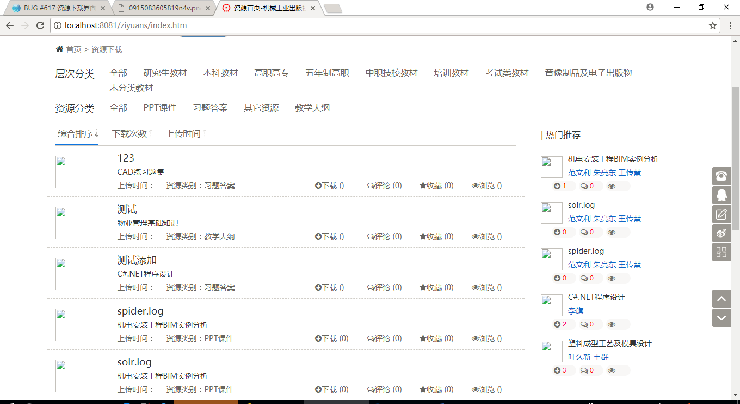

显示混乱 需要调一下

**其他问题：**

轮播图没有按照顺序序号播放

在数据控中查出来的数据是按照书号排序的 但是在页面上显示的不对

Bug698 样书申请成功后，申请时间的小时和分钟不正确，

需要改一下服务器的系统时间

Bug757 个人中心 教师认证 无我所在学校 页面没有套（张成达）

Integer.valueOf(XIISHAVEBOOKCASE).intValue()

:String转int

Float.parseFloat(COUNT_MAYANG

String转Float

**清华：**

教师页面跳转功能完事

空指针问题已经解决

2017/12/25

机工社bug修改记录

954、957、958、959、960、961、962、963、964、965、966、974、975、976

2018/1/4

个人中心——》基本资料 页面修改

邮箱有修改和绑定两种

淘课件

机工社个人中心 基本资料 绑定邮箱要有邮箱模板

还差修改邮箱 修改手机的功能

怦然心动

目前手头上的事：

清华文档 机工社的使用文档 老注规系统

**页面自适应和浏览器兼容性的bug**

**页面自适应的问题：**

Bug729 前台图书详细信息页面相关图书信息排列不合理

**Ie9兼容性的问题：**

Bug613前台--个人中心--通知提醒 选择框与文本挤在一起

Bug692 教材穿编辑一个出版选题记录时上传附件按钮不成功 无反应

Bug794 前台个人中心我的关注 当关注的内容有2页显示时，点击第二页按钮没有反应

Bug975 前台IE11用户登录不上去

Bug976 前台IE11 admin登录成功后，页面都是空白

机工大课堂搜索图标在输入框输入内容时图标显示存在问题

考试的时候，4选1都选不对，如今，却妄想在茫茫人海中找到对的人，真是可笑。

如果有人问我，音乐对于我的意义是什么，我会告诉他，音乐是除了记忆，甚至比起记忆，更能在内心每一个角落永久滞留的存在

春节放假没完成的工作：

1. 首页的页面是否要给他改
2. 证书的问题

林语堂讲过这样一段话：孤独这两个字拆开来看，有孩童，有瓜果，有小犬，有蚊蝇，足以撑起一个盛夏傍晚间的巷子口，人情味十足。稚儿擎瓜柳棚下，细犬逐蝶窄巷中，人间繁华多笑语，惟我空余两鬓风。孩童水果猫狗飞蝇当然热闹，可都和你无关，这就叫孤独。

Win10产品密码：00329-00000-00003-AA121

直播的东西加个定时器，当过了结束时间后调整状态。

4月27日文档问题：

21.我的淘课件，当什么都没有的时候，在中间加个按钮，上传淘课件，查看更多上面加条横线分隔是不是舒服很多！！（ok）

22.订阅中心，图书关注不能点击（ok）

24.没有数据的可以加个按钮，引导他去相应功能的首页，如21问题（ok）

20.样书申请记录，点击更多没反应，用户需要看的物流信息在哪里（ok）

17.修改手机号码，输入手机号提示"用户名存在了"???（ok）

4月28日文档问题：

邮箱绑定功能，有个绑定状态，0为未绑定，显示绑定按钮，当绑定成功后，修改数据库是否绑定状态，显示已绑定。 1为已绑定，显示修改按钮。

已完成

后台页面更改：

**营销日记**：

1.列表页，录入者放于第一列，点击可查看详情，回访状态隐藏，增加一列“录入时间”放在最后一列，放第二列

2.将原有数据库中的“是否书展联系人” 更为“书展联系人”。通过创建营销日记的时候，可以自主选择，默认为空。

3.添加编辑按钮，可隐藏营销经理

4.营销对象点击可查看会员详情

**会员详情页：**

1.增加tab “样书申请记录”，显示开单人是谁（前台，或者'刘自保'），可查看物流信息/在看到的信息中，

2.增加tab “添加样书”

**教师管理详情页：**

1.增加tab “样书申请记录”，显示开单人是谁（前台，或者'刘自保'），可查看物流信息/在看到的信息中，

2.增加tab “添加样书”

3.增加tab “教材留向”，可增加，修改，对应教师id，可参考原网站

4.增加tab “营销日记”，可增加或修改与该教师相关的营销日记

**学校点击查看详情页：**

1.增加tab “学校学生”“学校教师”“营销日记”“流向管理”，可参考原网站